APP 使用流程：

1. 首先使用APP必須先進行登入頁面操作，帳號密碼同為：aqwefghnm，如果沒有先登入帳號而直接使用其他功能會導致程式跳出。
2. 切換到Threshold 頁面，計算域值
3. 切換到user info頁面開始使用功能

LOGIN 頁面：

此為登入的頁面，必須在此頁面進行登入後才能使用其他功能。

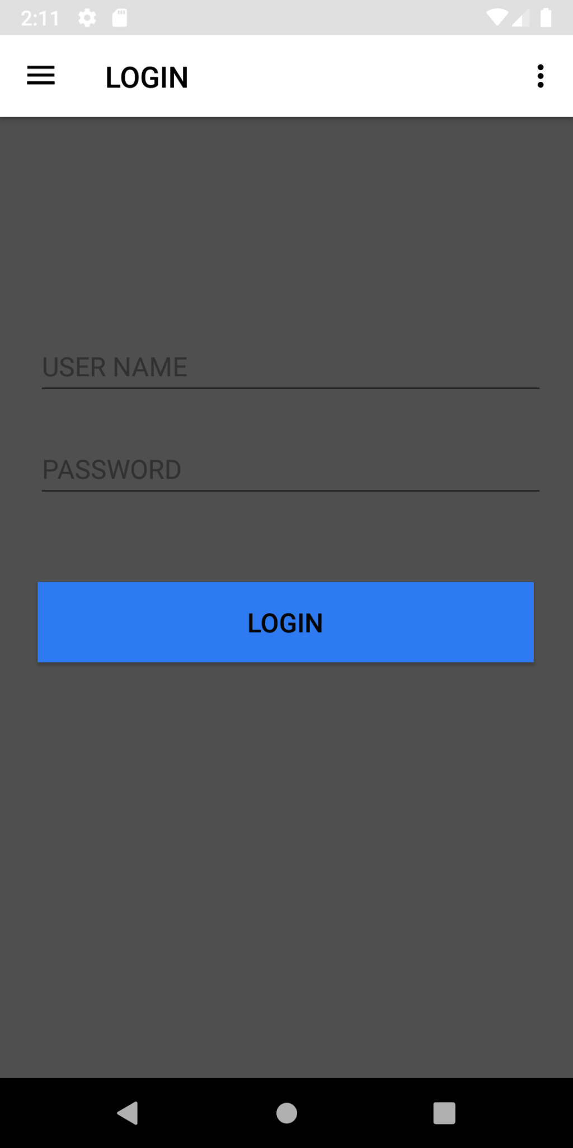

ToolBar：

這是APP中所有的功能(Toolbar)，其中主要的功能都製作在USER INFO上面。

* user info:APP的主要功能
* threshold:計算上下手把的域值，用在判斷騎者的姿勢
* statistical:視覺化騎者的資料
* settings:預計做藍芽連接的頁面，尚未實作完成
* others:空閒欄位，debug用

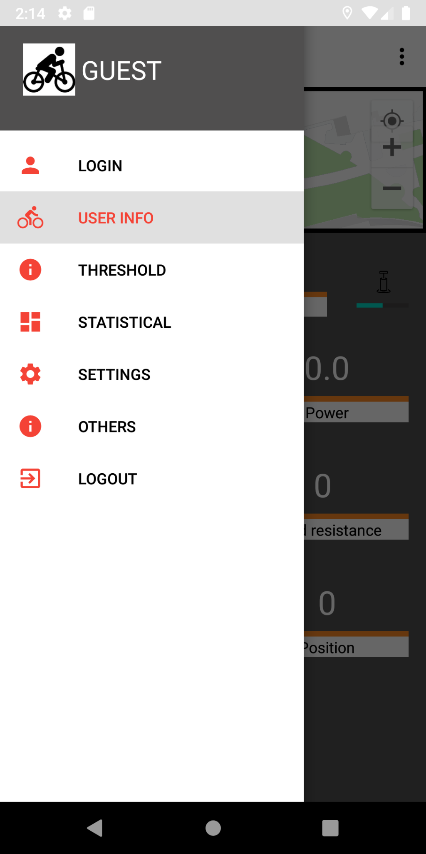

User Info頁面：

* Duration：計算騎乘的總共時間。
* Speed：顯示每秒的移動速度，利用google map的api得到。
* Power：騎乘時的功率，利用藍芽連接車上的功率計得到此筆資料，但目前藍芽尚未實作完成。
* Cd：風阻係數
* Wind resistance：風阻
* Area：騎者的迎風面積
* Position：騎者在騎車時所使用的姿勢，有分為上把與下把

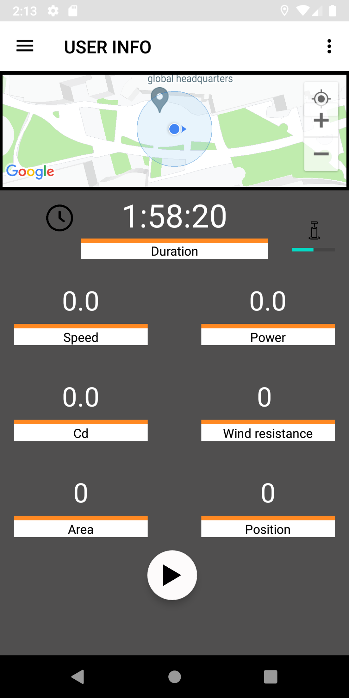

Threshold 頁面：

這個頁面是用來計算影像處理所需要的域值，一開始進入頁面會出現UPRIGHT & DROP，分別代表上手把與下手把，接著分別點選按鈕錄製上下手把的資料，錄製完成後會出現一個新的按鈕，按下按鈕就會成功計算域值並將資料儲存在GlobalVariable.java裡面。

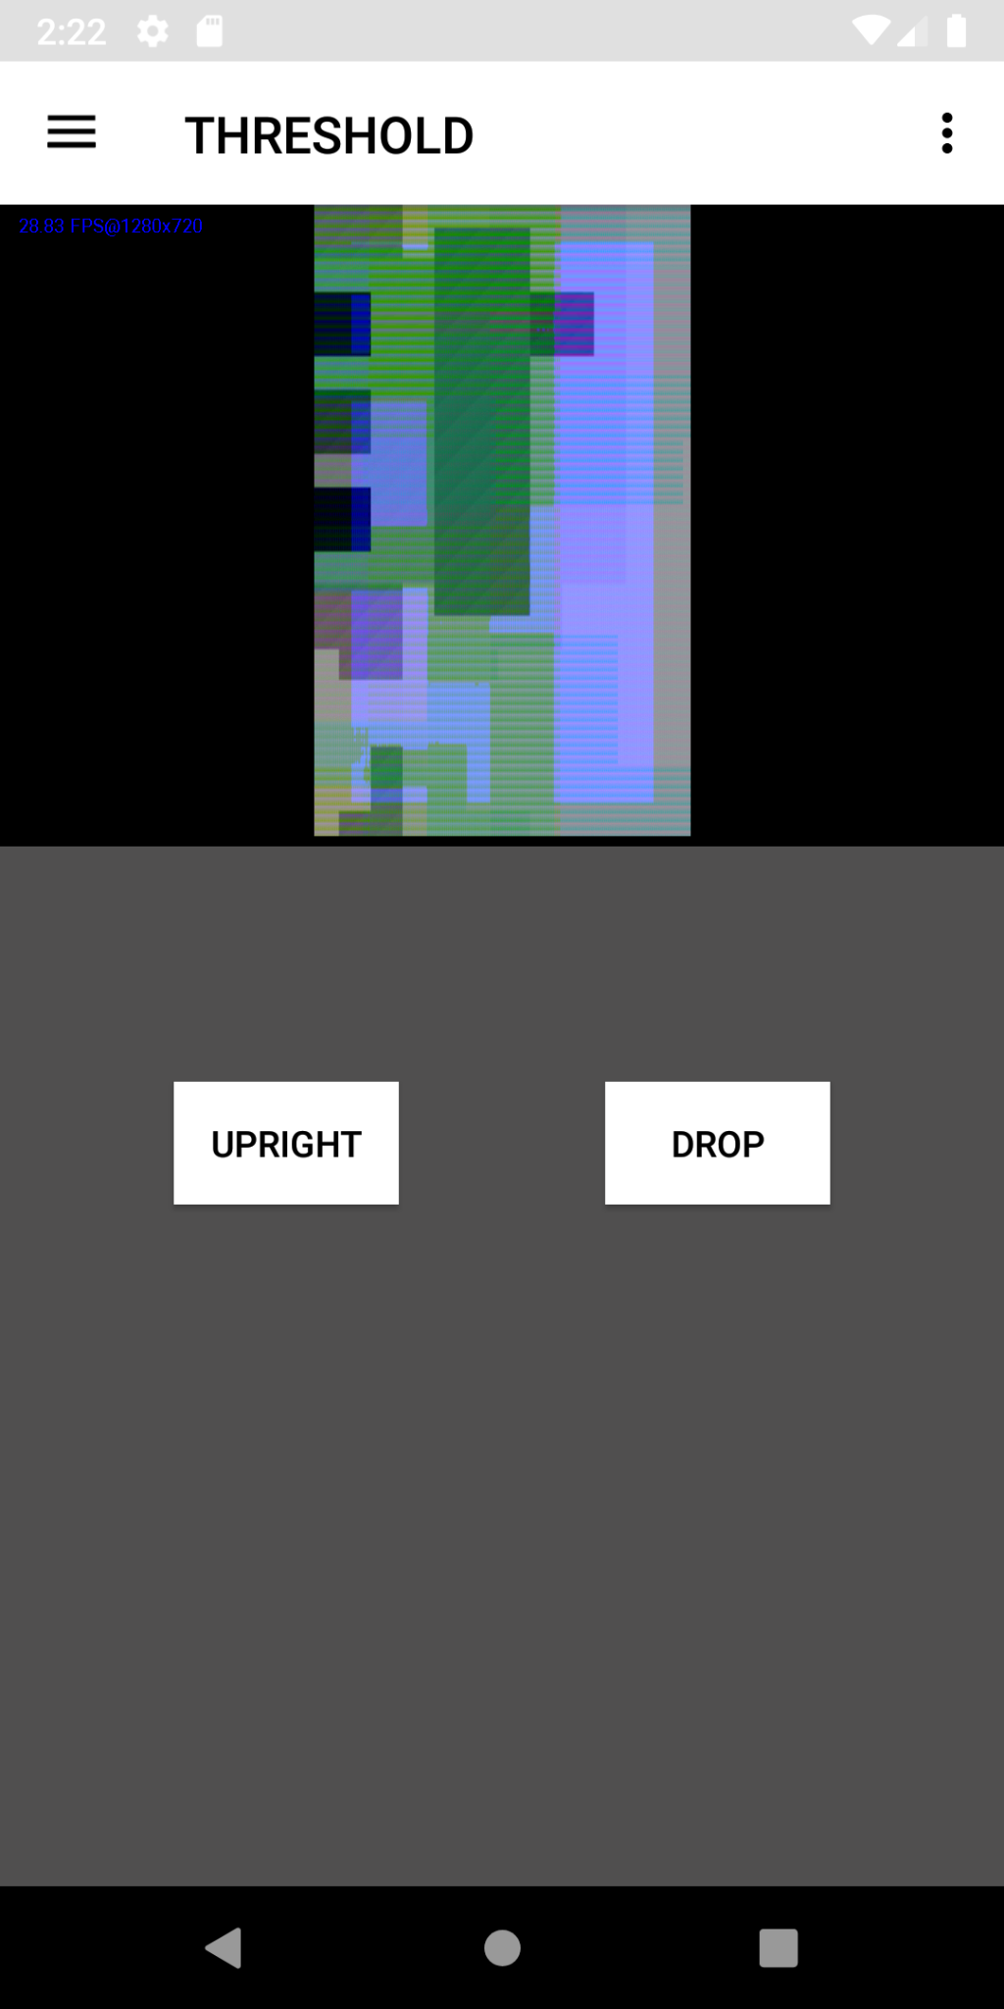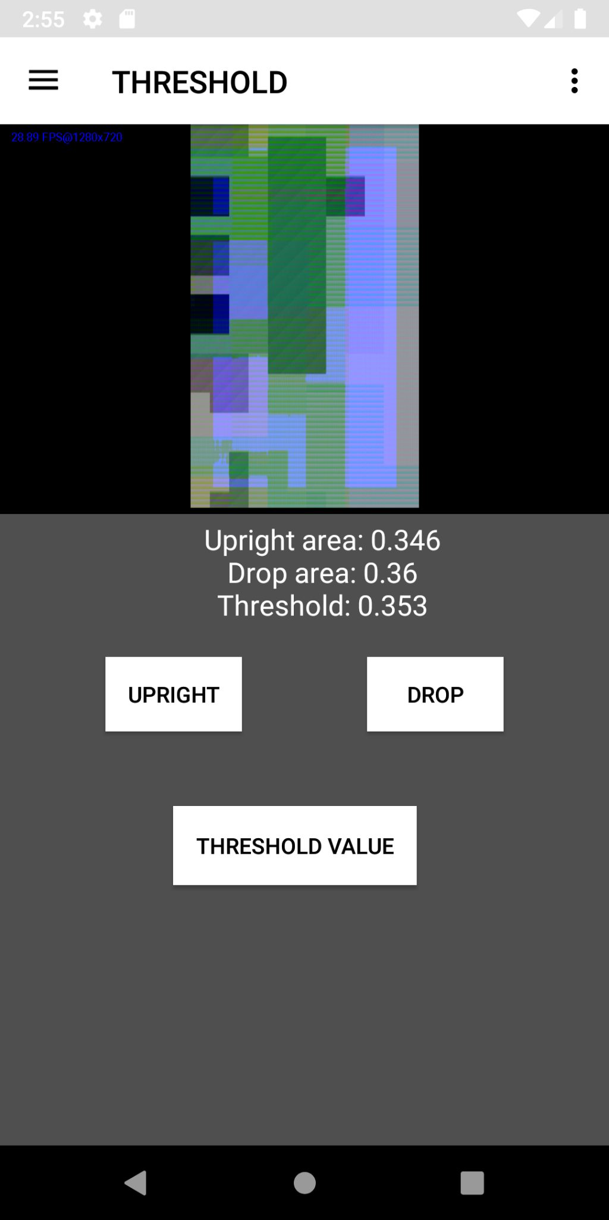

Statistical 頁面:

user info頁面的統計資料會在這裡視覺化呈現

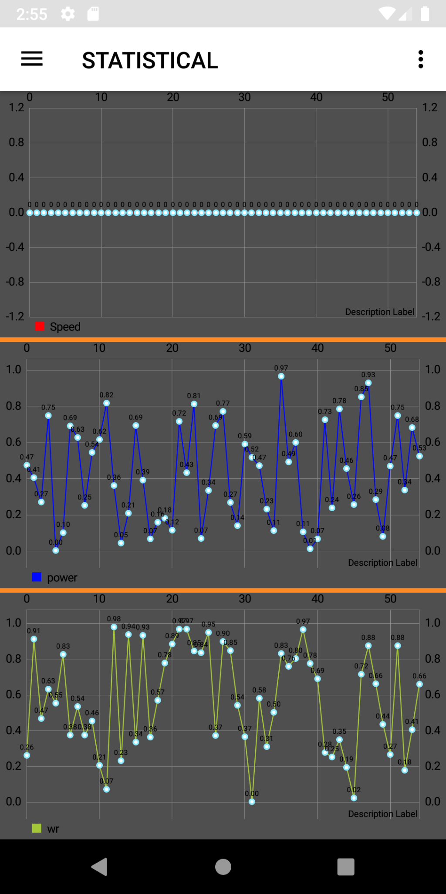

影像處理: Face detection

# **遇到問題: 儘管給予相機權限，相機依然被鎖住**

解決方法:  
openCVLibrary349/src/org.opencv.android/JavaCameraView.java 中出現了問題。

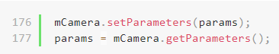

第176行 mCamera.setParameters(params); 需將其註解。

# **增加新的 menu bar**

## 1. 新增 Fragment.java 和 ViewModel.java

在 ui 資料夾下新增 threshold/ThresholdFragment.java 和 threshold/ThresholdViewModel.java

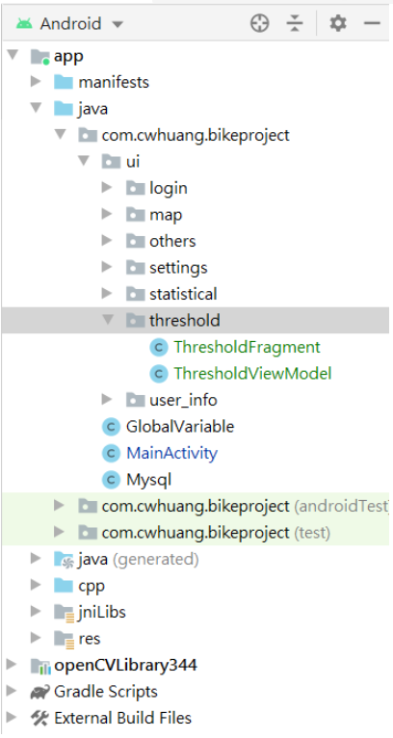

## 2. activity_main_drawer.xml

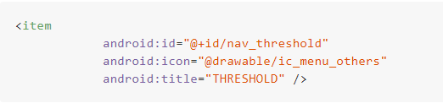

## 3. mobile_navigation.xml

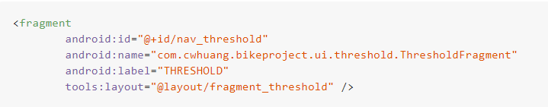

## 4. MainActivity.java

在 mAppBarConfiguration 新增 R.id.nav_threshold



在 public boolean onNavigationItemSelected(MenuItem item) 新增

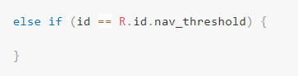

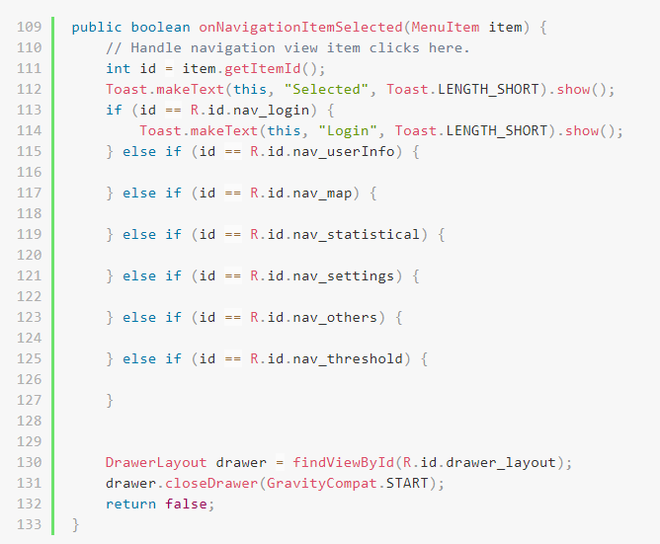

# **解決相機預覽變形問題**

因為 android 預設使用橫向方式拍攝畫面，因此需要將整個圖片旋轉 90 度，才會變成直向畫面。旋轉完後必須將圖片 resize 成原本的大小，這也導致了圖像變形的問題。

解決方法:  
旋轉 90 度後在左右兩邊補上黑色的邊界直到符合原本的大小，這樣就不會變形。

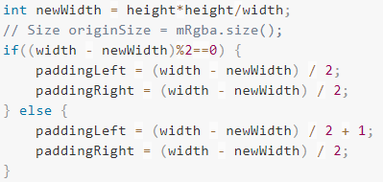

這裡的 newWidth 為縮小後的寬。

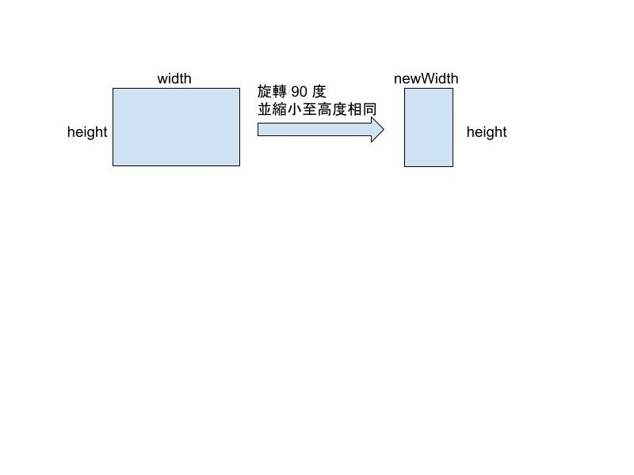

將兩邊補上黑色邊界直到符合原本大小 paddingLeft 和 paddingRight 分別是左右兩邊黑色邊界的寬度。



藍芽連接: BLE (Settings Fragment)

參考網站: [上](https://thumbb13555.pixnet.net/blog/post/325826532-ble) [下](https://thumbb13555.pixnet.net/blog/post/326021964-bletech) [RecyclerView](https://thumbb13555.pixnet.net/blog/post/311803031)

請參考網址建置並進行修改，

基本上寫法相同，只是問題點在於將--寫在MainActivity 的東西改寫到 Fragment 裡，

主要用到的如**藍芽連接、顯示、RecyclerView**相關用法，網址皆有說明。

先前進度(6/10)為修改到可偵測並顯示周圍可連線之藍芽裝置，

左下圖為掃描結果，每一個item會顯示其基礎資訊(By RecyclerView)，如右下圖。

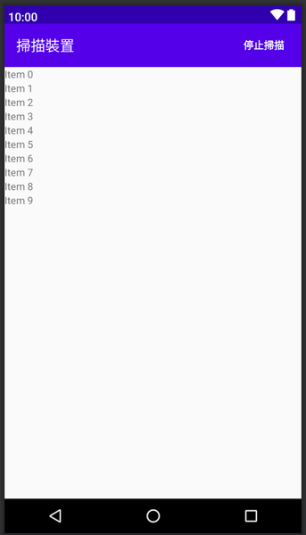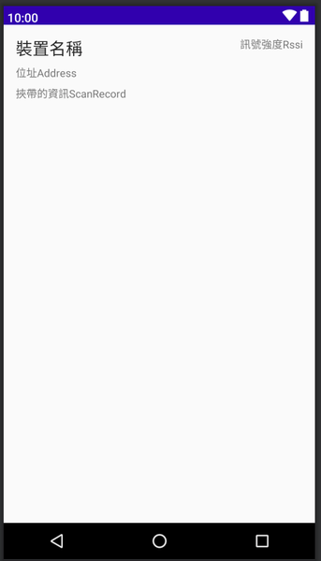

點選要連線之裝置即可進行連線，但由於改寫code中的問題，之前進度僅到掃描，點選連線程式就會出錯。

在之後我們嘗試將期修復道可進行連線，但結果不理想，因此進度停滯，

因過程修改複雜原因，目前無法切換到settings fragment，否則程式會崩潰。